Kodish Media Center Brasileiro

**Fabio Luiz Matioli Gonçalves**

**Apresentação**

O Kodish é um sistema de Mídia Center voltado para entretenimento sendo que voltado uso computador mais velho como um sistema multimídia para assistir filmes, seriados, musicas e vários tipos de mídias. O kodish é uma distribuição que é um fork do Ubuntu e com Kodi que vem interface principal o xfce 4 para poder rodar mais leve em computadores acima ou igual 780 MB memória ram com mínimo 8 gigabyte de HD ou mídia armazenamento compatível.

**Requisitos Mínimos**

* Processador Pentium 4 ou superior
* 780 MB de memoria (testes com memoria inferior não carrega kodi)
* 8 GB em Disco
* Não pode ter outro sistema Operacional
* Drive DVD

1. **Como Obter**

Para Obter o Kodish para obter tem entrar no site [**http://kodish.esy.es**](http://kodish.esy.es)na pagina principal irar ter essa aparência conforme a imagem abaixo

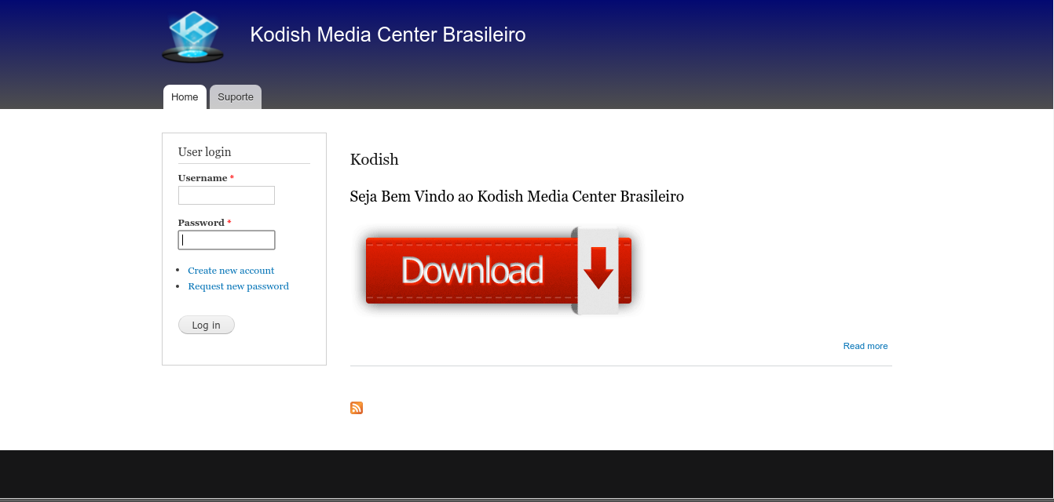

Fig: 1 Site do Kodish

Na pagina principal tem um botão escrito download é após pressionar esse botão será redirecionado para download no mídiafire conforme a figura 3

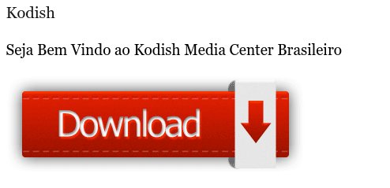

Fig 2: Botão download

Na Figura 3 temos o site onde será feito o download.

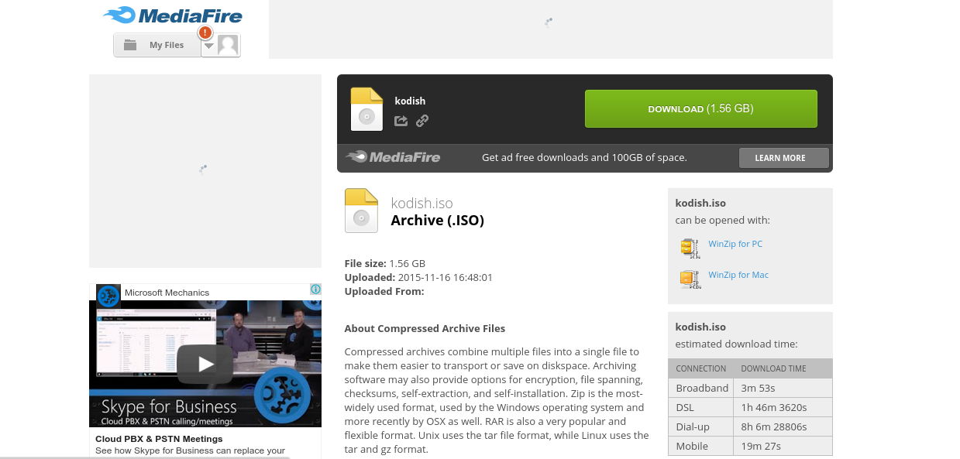

Fig 3: Site de Download onde está Kodish

Para Fazer o Download iremos no botão verde escrito Download só clicar nele para iniciar o download conforme a figura 4.

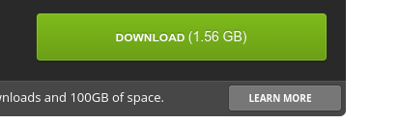

Fig 4: Botão para inicio do Download

Após apertar o botão de download irar começar o download conforme na figura 5 no gerenciador downloads favorito

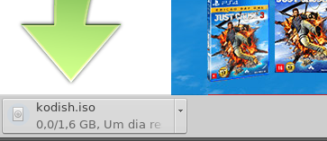

Fig 5: Download em processo

1. **Instalação do Kodish**

Após ter obtido o download do Kodish iremos efetuar a instalação num computador irar ser usado para essa finalidade.

* Faça o Backup dos arquivos
* Tenha certeza que disco tem 8 gb ou

mais para instalar

* De o boot para DVD

Ao iniciamos o boot iremos cair nessa tela abaixo ai escolhe a primeira opção pressione **Enter**

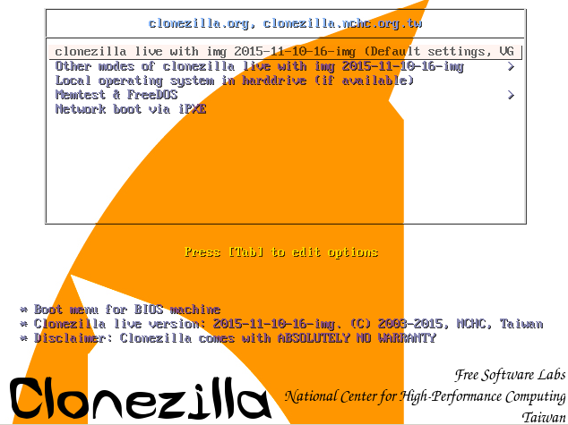

Fig 6: Tela de boas vindas para instalação

Depois irar carregar os dados irar cair nessa tela ai irar escolher o disco onde será instalado pressione o Enter

er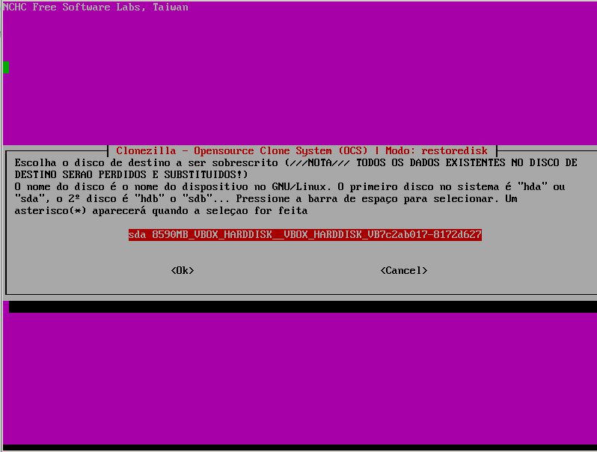

Fig 6 Escolha o HD

Ao pressionar o Enter irar cair nessa tela abaixo ai pressione o Y e depois Enter.

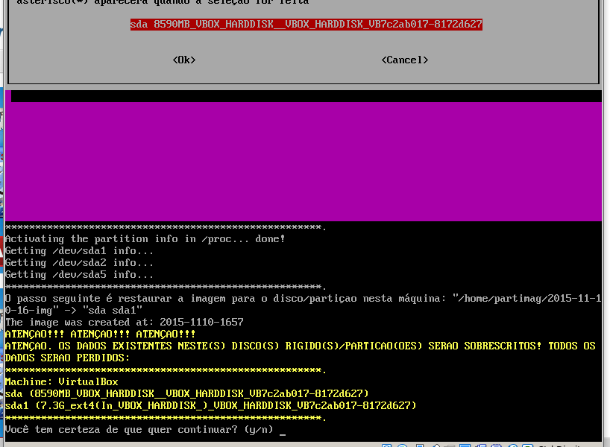

Fig 7: tela de confirmação

Depois pressionar y e depois Enter duas vezes irar começar a instalar no computador

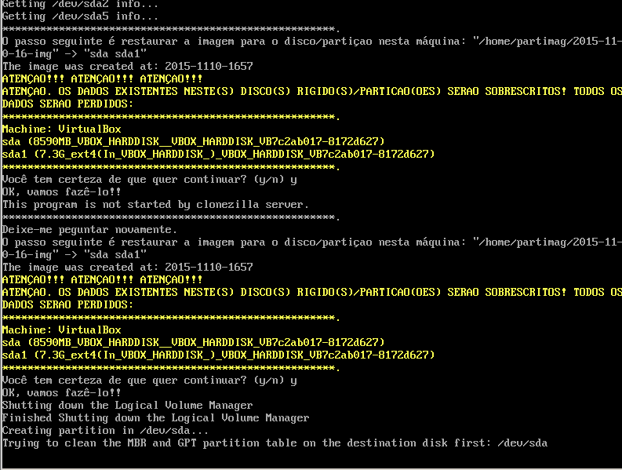

Fig 8: Confirmações

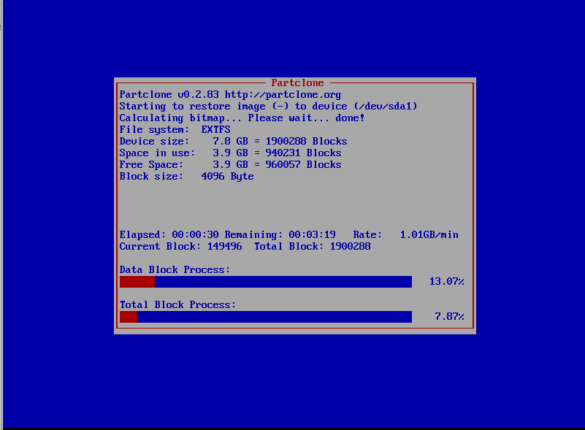

Fig 9 Inicio da Instalação

Após ter carregado a instalação irar criar bootloader e encerrar a instalação para o primeiro uso

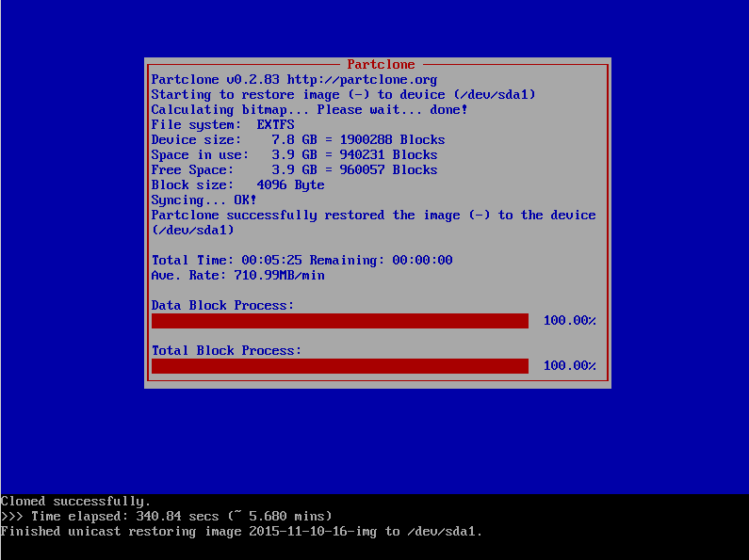

Fig:10 Tela após ter terminado a instalado

Agora para desligar sobe opções acima e pressione Enter em Poweroff

D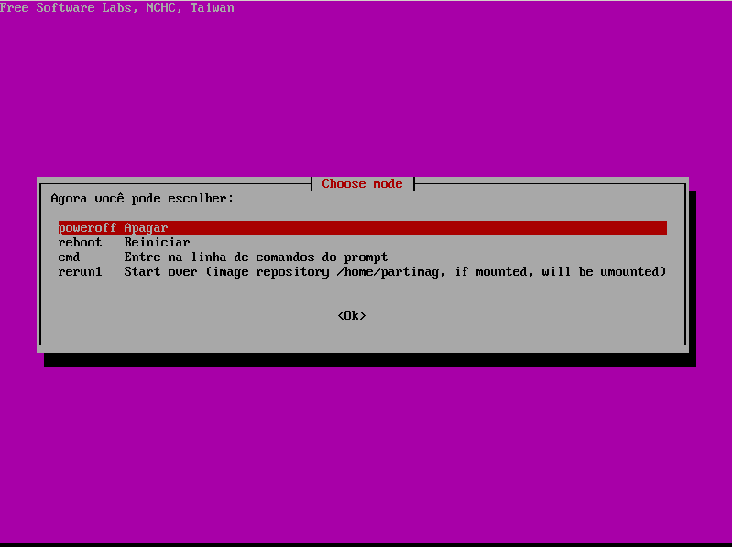

Fig 11: Tela escolha

* Retire o DVD
* Ligue o PC

Depois ligue o PC e deixe carregar ate o iniciar o Kodi automaticamente

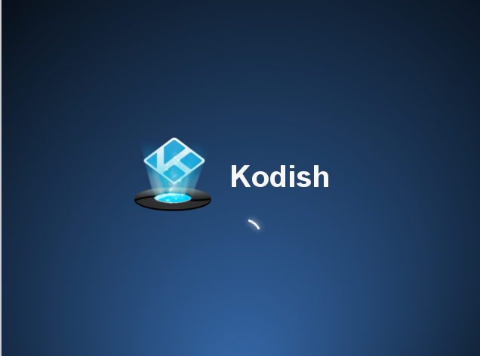

Fig 12 Boot do Sistema

Após ter instalado o sistema irar abrir o Kodi no boot inicial ai só aproveitar e se divertir.:

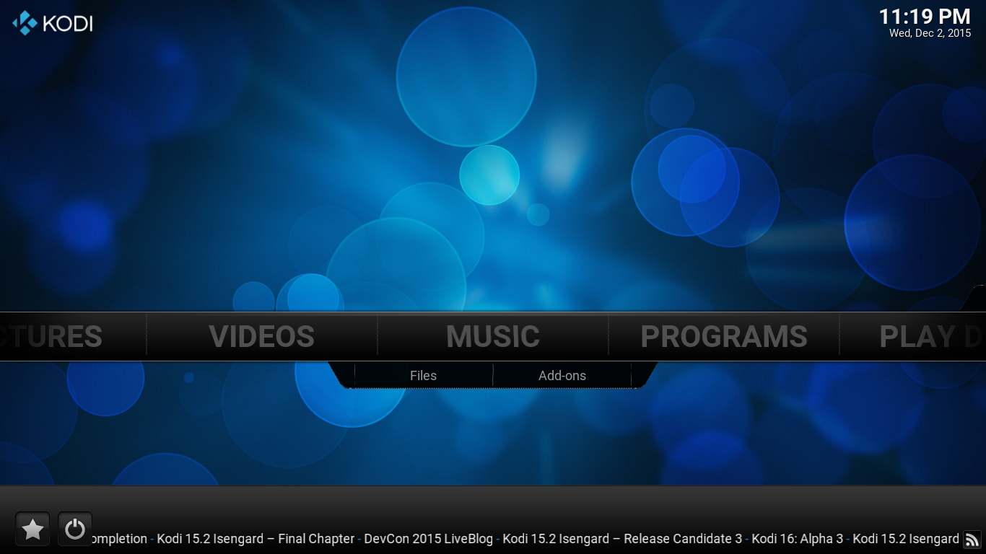

Fig 13: Kodi aberto

O kodish tem caso necessite digitar **o usuário kodi** e **senha kodi**

1. **Próximas novidades**

Foi um prazer mostrar a instalação como obter o mesmo sendo assim mostrará em breve e teremos a versão plus com recursos abaixo:

* Gravação de Tela
* Acesso Add-ons Oficiais House Geek e Kodish
* Integração Spotify
* Integração com Whatsapp
* Parceria com canais de kodi.no youtube
* Distribuição áudio para celulares
* Entrada na Internet das coisas

Obrigado por ler apto a esclarecer qualquer duvida no e-mail

[housegeek@outlook.com](mailto:housegeek@outlook.com)